Елгина Евгения Викторовна-
учитель начальных классов
МОУ Газимуро-Заводская СОШ
Забайкальский край
Организация урока в начальной школе с
применением дистанционных форм обучения
С 2020 года в нашу жизнь прочно вошло словосочетание «дистанционное обучение». В силу своих физиологических особенностей для учащегося начальной школы порой очное обучение не всегда понятно, а тут перед учителем начальных классов встал вопрос, как организовать дистанционное обучение. По началу процесс дистанционного обучения сводился к тому, что учителя начальных классов загружали задания в АИС «Сетевой город. Образование» для родителей. Те после работы приходили и объясняли детям что и как делать, а затем фото выполненных работ детей присылали по почте или в мессенджерах. Учителю приходилось до поздней ночи проверять эти работы, писать комментарии, почему такая оценка и где допущена ошибка. Это была тяжёлая бесполезная работа, так как часть работ родители делали сами, либо дети списывали с интернета.
Перед учителем начальной школы встал вопрос как помочь ребёнку с дистанционным обучением и разгрузить родителей. Были опробированы разные формы и методы для организации обучения с использованием дистанционных форм, но прижилась достаточно простая форма организации занятия. В своей статье я хочу поделиться опытом работы в данном направлении. Вот каким образом стали выглядеть мои задания: это задание для учащихся 4 класса. К этому времени обучения учащиеся могут самостоятельно входить в АИС «Сетевой город. Образование» и сами смотреть домашние задания. Могут сами включить компьютер и в назначенное время подключиться к работе. Для мотивации я всегда загружаю картинку. А затем кратно и лаконично даю инструкцию по работе:
Здравствуйте, ребята!
Сегодня на уроке русского языка вы будете работать с текстом. Сначала:
1. Войди на сервис «Яндекс. Учебник», для этого воспользуйся паролем, который записан у тебя в дневнике на последней странице и выполни задание по русскому языку в 9.00 часов. Оно поможет тебе при дальнейшей работе. Ты вспомнишь как работать с планом текста и как озаглавливать его. Помни, что время работы ограничено-20 минут. В 9 ч 20 мин доступ к заданию будет закрыт. Поэтому прошу работать собранно.
2. А теперь проверь, чему ты научился и попробуй сам поработать с текстом в тетради. Открой тетрадь для разноуровневых работ на с.59. Внимательно прочитай рассказ и подумай понял ли ты его содержание. Если нет, то не поленись и прочитай его ещё раз.
3. Если стало понятно, то начинай выполнять задание №18 на с.61. Воспользуйся памяткой как озаглавливать текст. Ты справишься с этим легко, мы много раз такое задание выполняли.
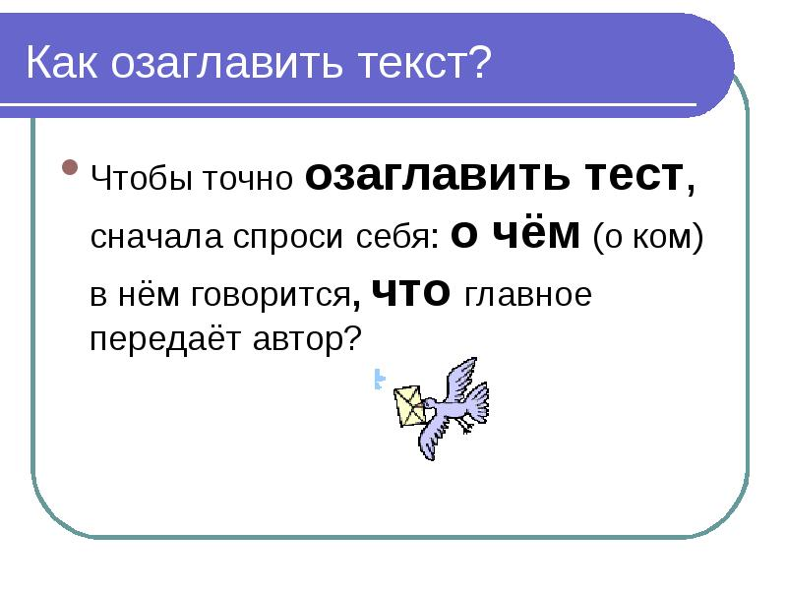
4. После чего приступай к выполнению задания №19. Как составлять план мы тоже много раз разбирали, но если забыл, то снова воспользуйтесь памяткой:
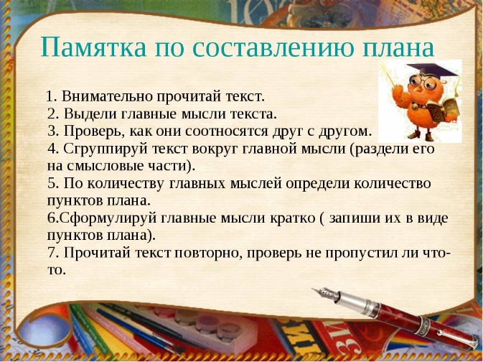
2 пункта плана предложены, а 2 недостающих пункта нужно сформулировать самому.
3. Задание 20 отмечено *, но это не значит, что ты должен его пропустить. Если ты с ним справишься, то получишь хорошую оценку, а если нет, то оно не будет для тебя оценено.
4. Если всё выполнил, сделай фотографию своей работы и загрузи в свой электронный дневник, я сразу проверю.
5. Спасибо за работу.
Как я уже сказала выше это уровень четвёртого класса, который предполагает высокую степень самостоятельности. Но выполнение заданий именно в таком формате очень нравилось детям. Весь смысл состоял в том, чтобы давать короткие инструкции, понятные для ребёнка. Даже если он плохо читает, то все равно может понять, что нужно делать. Опять же использование таких сервисов как «Яндекс. Учебник», «Учи. Ру», «РЭШ» повышает мотивацию ребёнка и облегчает контроль за выполнением работ для учителя. Во время подключения детей, учитель подключается параллельно и отслеживает продвижение каждого, что позволяет ему вмешаться в процесс и в чате написать замечания или пожелания. Я считаю, что такая форма достаточно проста и легка. Она хорошо подойдёт для организации дистанционного обучения в тех случаях, когда нет возможности обучать детей по Zoom или «Сферум».

